
LICITACION PUBLICA
08/2017
CIRCULAR N° 9

Mediante la presente, se comunica lo siguiente:
A) En virtud de error detectado en el sistema de publicación web de ACCE, por el cual la última hoja de la Circular 7, luce en blanco, se transcriben Consultas 6 y 7 de empresas interesadas y sus respectivas respuestas:

CONSULTA 6: El Artículo 35 del Pliego establece los criterios que serán utilizados para la
evaluación técnica de las ofertas, explicando la ponderación y el puntaje de cada uno de los
factores de evaluación técnica (Componente ambiental, Componente Social y Antecedentes)
sobre un total de 100 puntos. Luego dispone en su inciso final que “El resultado de la
evaluación técnica de la oferta será considerado junto con la oferta económica para la
adjudicación del contrato. La administración adjudicará a la oferta que entienda más
conveniente.”
Preguntas:
• ¿Esto quiere decir que la oferta más conveniente será aquella que obtenga el puntaje
final más alto, resultante de la suma del puntaje obtenido de la evaluación técnica de
la oferta (puntaje técnico) más el puntaje obtenido de la evaluación económica de la
oferta (puntaje económico)?
Es decir: ¿Puntaje Final = Puntaje Técnico + Puntaje Económico?
• ¿Cuáles son los criterios de evaluación económica de la oferta para determinar el
puntaje económico?
• ¿Cuál es el puntaje económico máximo y cuál es su incidencia o ponderación en el
puntaje final?

Respuesta 6: Se valorará no solamente la propuesta técnica de acuerdo con las pautas
establecidas en el Pliego, sino también la propuesta económica como un componente
fundamental, de modo que ésta última se encuentre dentro de las posibilidades financieras
de la Intendencia.

Consulta 7: Atendiendo al objeto del llamado y a que las respuestas a las preguntas recién
formuladas (Consulta 1 y Consulta 2) son esenciales para la elaboración de las ofertas, se
solicita una nueva prórroga de la fecha para efectuar la apertura de las mismas, más allá del
24 de octubre de 2017.
Respuesta 7: No se accede a la solicitud planteada.

B) A continuación se transcribe nueva consulta de Empresa interesada y su respectiva respuesta:
CONSULTA:
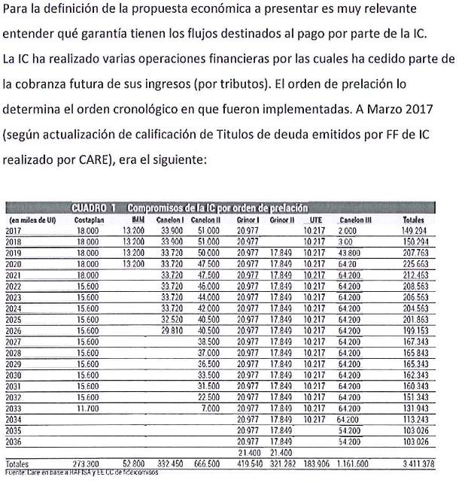

RESPUESTA:
En los casos citados por el proveedor (cuadro adjunto) se refiere a cesiones sobre ingresos provenientes de la cobranza descentralizada (redes externas: Abitab, RedPagos, etc) que son un aparte de nuestros ingresos de origen departamental (el total de nuestros ingresos también
lo componen los ingresos de origen nacional).
Para esta licitación no se planteó la cesión de ingresos como forma de pago ni como garantía de los mismos, estando esta opción abierta a las distintas ofertas que se presenten en la licitación.

Canelones, 9 de setiembre de 2017.

